**Lecture 6**

Εγκυρότητα της Μέτρησης

**Ανοίξτε την βάση δεδομένων kripotos_moodmotive_base.sav**

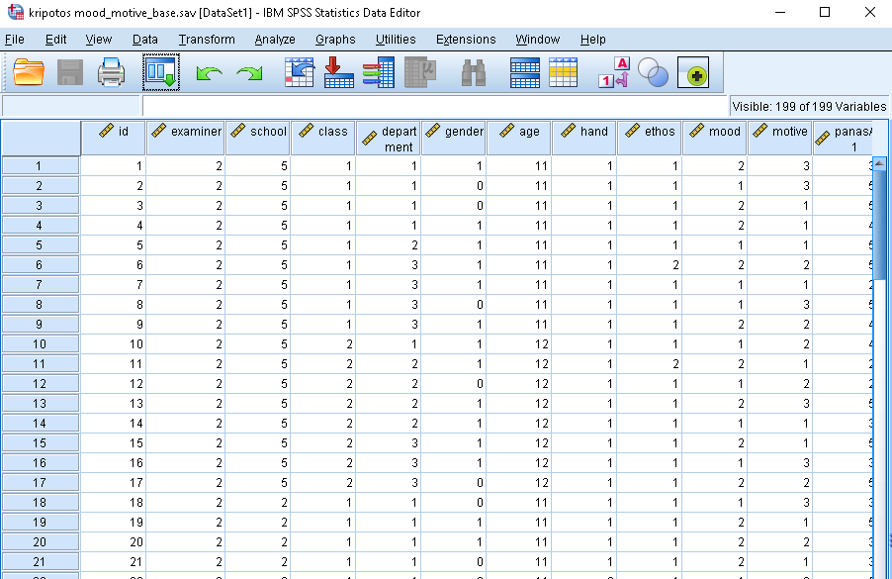

Χρησιμοποιήστε οποιοδήποτε σετ μεταβλητών προκειμένου να αξιολογήσετε τα επίπεδα ενός είδους εγκυρότητας με τη χρήση της συσχέτισης. Διαλέξτε το είδος εγκυρότητας με βάση την παρουσίαση της εγκυρότητας. Διαλέξτε τις μετρήσεις που θα χρησιμοποιήσετε με βάση αυτές τις πληροφορίες

PanasA1-A10 = θετικά συναισθήματα

PanasA11-A20 – αρνητικά συναισθήματα

CDI = κατάθλιψη

RCMAS = άγχος

CCT1t = Επίδοση σε γνωστικά έργα 1

CCT2t = Επίδοση σε γνωστικά έργα 2

CCTRM = Λάθη

CCTH = Βοήθειες

Gender= φύλο

Taksi = Τάξη στο σχολείο

Γράψτε τα σχετικά αποτελέσματα και στείλτε τα μου στο email μου georgios.sideridis@gmail.com